**1° PRIMER INFORME ANUAL DE ACTIVIDADES**

REGIDORA **CELIA MONTSERRAT ANDRADE**

*“PRESIDENTA DE LA COMISIÓN EDILICIA DE SERVICIOS PÚBLICOS DEL AYUNTAMIENTO CONSTITUCIONAL DEL MUNICIPIO DE TLAJOMULCO DE ZÚÑIGA, JALISCO”*

**PERIODO CONSTITUCIONAL 2018-2021**

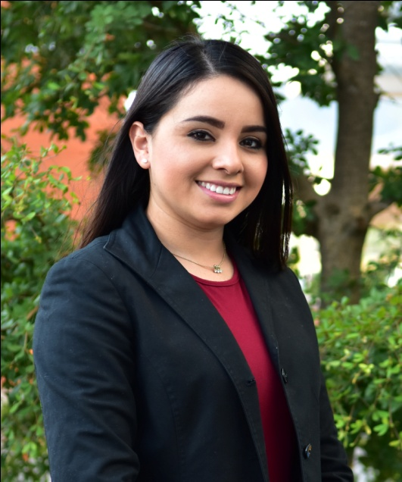

“AYUNTAMIENTO CONSTITUCIONAL DE TLAJOMULCO DE ZÚÑIGA, JALISCO”

INFORME

**2018-2019**

**PRESENTACIÓN;**

La Suscrita Regidora **Celia Montserrat Andrade García**, en mi carácter de ***Presidenta de la Comisión Edilicia de Servicios Públicos*** del Ayuntamiento Constitucional del Municipio de Tlajomulco de Zúñiga, Jalisco, soy una ciudadana nativa de este municipio, conozco su cultura y vivo sus tradiciones, estoy orgullosa de donde provengo y por eso, me preocupo siempre para mejorarlo, soy como cualquier ciudadano que se levanta día con día buscando el sustento para mi familia, y como todos, también soy una usuaria de los servicios públicos que brinda el gobierno para mejor nuestra calidad de vida, y también he sufrido por la carencia de esos servicios, por ejemplo; la falta de agua, alumbrado público, recolección de basura, solo por mencionar algunos, sin embargo, actualmente los ciudadanos me han dado la oportunidad de representarlos y mediante mi voto ayudar a buscar acciones para que la falta de calidad de los servicios públicos, sea mejorada por nuestro gobierno.

Me comprometí con los ciudadanos desde el 1° primero de Octubre del 2018 dos mil dieciocho, y lucho por que a cada ciudadano Tlajomulquense, se respeten sus derechos humanos y garantías emanadas de la Constitución Policita de los Estados Unidos Mexicanos, por esa razón el día de hoy en cumplimiento con lo ordenado por el numeral 44 fracción XIII del Reglamento del Ayuntamiento del Municipio de Tlajomulco de Zúñiga, Jalisco, hago entrega a este H. Ayuntamiento de mi **1°** primer informe de actividades realizadas en mi calidad de Regidora durante el periodo comprendido del **01** (primero) de **octubre** de **2018** (dos mil dieciocho) al **13** (trece) de **septiembre** de **2019** (dos mil diecinueve).

**MARCO** **NORMATIVO**

**“CONSTITUCIÓN POLITICA DE LOS ESTADOS UNIDOS MÉXICANOS”**

**Artículo 115.** Los estados adoptarán, para su régimen interior, la forma de gobierno republicano, representativo, democrático, laico y popular, teniendo como base de su división territorial y de su organización política y administrativa, el municipio libre, conforme a las bases siguientes:

**I.-** Cada Municipio será gobernado por un Ayuntamiento de elección popular directa, integrado por un Presidente o Presidenta Municipal y el número de regidurías y sindicaturas que la ley determine, de conformidad con el principio de paridad. La competencia que esta Constitución otorga al gobierno municipal se ejercerá por el Ayuntamiento de manera exclusiva y no habrá autoridad intermedia alguna entre éste y el gobierno del Estado.

**“CONSTITUCIÓN POLITICA DEL ESTADO DE JALISCO”**

**ARTÍCULO 73.-** El municipio libre es base de la división territorial y de la organización política y administrativa del Estado de Jalisco, investido de personalidad jurídica y patrimonio propios, con las facultades y limitaciones establecidas en la Constitución Política de los Estados Unidos Mexicanos y los siguientes fundamentos:

**II.** Los ayuntamientos se integrarán por un Presidente Municipal, regidores y síndicos electos popularmente, según los principios de mayoría relativa y representación proporcional, en el número, las bases y los términos que señale la ley de la materia. Los regidores electos por cualquiera de dichos principios, tendrán los mismos derechos y obligaciones;

**“LEY DE GOBIERNO Y LA ADMINISTRACIÓN PÚBLICA MUNICIPAL”**

**Artículo 49.** Son obligaciones de los Regidores:

**I.** Asistir puntualmente a las sesiones del Ayuntamiento y dar cuenta en las mismas de los asuntos que correspondan a sus comisiones;

**II.** Acordar con el Presidente Municipal los asuntos especiales que se les hubiesen encomendado y los correspondientes a sus comisiones;

**III.** Asistir a las reuniones del Ayuntamiento y cumplir con el trabajo de sus comisiones;

**IV.** Acatar en todo momento las decisiones del Ayuntamiento; y

**V.** Las demás que establezcan las Constituciones Federal, Estatal y demás leyes y reglamentos.

**Artículo 50.** Son facultades de los regidores:

**I.** Presentar iniciativas de ordenamientos municipales, en los términos de la presente ley;

**II.** Proponer al Ayuntamiento las resoluciones y políticas que deban adoptarse para el mantenimiento de los servicios municipales cuya vigilancia les haya sido encomendada, y dar su opinión al Presidente Municipal acerca de los asuntos que correspondan a sus comisiones;

**III.** Solicitar se cite por escrito a sesiones ordinarias y extraordinarias al Ayuntamiento. Cuando el Presidente Municipal se rehúse a citar a sesión sin causa justificada, la mayoría absoluta de los integrantes del Ayuntamiento pueden hacerlo, en los términos de esta ley;

**IV.** Solicitar en sesión del Ayuntamiento cualquier informe sobre los trabajos de las comisiones, de alguna dependencia municipal, de los servidores públicos municipales, la prestación de servicios públicos municipales o el estado financiero y patrimonial del Municipio, así como obtener copias certificadas de los mismos;

**V.** Solicitar y obtener copias certificadas de las actas de sesiones que celebre el Ayuntamiento;

**VI.** Tomar parte en las discusiones que se originen en las sesiones del Ayuntamiento con voz y voto; y

**VII.** Las demás que establezcan las Constituciones Federal, Estatal y demás leyes y reglamentos.

**“REGLAMENTO DEL AYUNTAMIENTO DEL MUNICIPIO DE TLAJOMULCO DE ZÚÑIGA, JALISCO”**

**Artículo 30.** El Ayuntamiento, para el estudio, vigilancia y atención de los diversos asuntos que le corresponde conocer, funciona en Pleno y mediante comisiones edilicias.

Mediante reforma al presente Reglamento se pueden crear nuevas comisiones edilicias permanentes.

**Artículo 31.** Las comisiones edilicias pueden ser permanentes o especiales de carácter transitorio, y bajo ninguna circunstancia pueden tener facultades ejecutivas.

**Artículo 32.** En la sesión de instalación del Ayuntamiento, se deben asignar las comisiones edilicias permanentes, de conformidad a lo establecido en el presente Reglamento.

**Artículo 33.** Las comisiones edilicias permanentes serán siempre colegiadas y se compondrán preferentemente con número impar y estarán integradas por un mínimo de tres Munícipes.

**Artículo 44°** del Reglamento del Ayuntamiento del Municipio de Tlajomulco de Zúñiga, Jalisco;

**XIII.-** **Presentar por escrito al Ayuntamiento un informe de las actividades realizadas por la comisión que preside** en el mes de septiembre de cada año y cuantas veces se lo requiera el Ayuntamiento;

**Artículo 64.** Las comisiones edilicias de carácter permanente del Ayuntamiento son las siguientes:

**XIX.-** La Comisión Edilicia de Servicios Públicos;

**Artículo 84.** La Comisión Edilicia de Servicios Públicos tiene las facultades siguientes:

**I.** Estudiar, analizar, proponer y dictaminar los ordenamientos municipales y las políticas, programas, y demás asuntos que tengan que ver con los servicios públicos municipales y la concesión de los mismos;

**II.** Conocer y dar su opinión a la Presidenta Municipal o Presidente municipal y al Ayuntamiento, acerca del desempeño y operación de la Coordinación General de Servicios Municipales y las dependencias públicas encargadas de los servicios públicos municipales;

**III.** Estudiar, analizar, proponer y dictaminar los ordenamientos municipales y las políticas, programas y demás asuntos que tengan que ver con la nomenclatura de vías, plazas, parques y centros deportivos públicos, en los términos de los ordenamientos municipales aplicables; y

**IV.** Dictaminar las demás iniciativas que le sean turnadas por el Ayuntamiento.

**“REGLAMENTO DE LA ADMINISTRACIÓN PÚBLICA MUNICIPAL”**

**Artículo 46.-** Además de las obligaciones, facultades y atribuciones señaladas en legislación y normatividad aplicable, a las Regidoras y los Regidores les compete:

**II.-** Presentar durante el periodo constitucional, de manera directa o a través de las comisiones que presidan por lo menos tres iniciativas de creación, reforma, modificación o adición a la normatividad municipal, lo equivalente a una por año; y

**OBJETIVO GENERAL;**

**El objetivo** general de este informe, consiste en dar a conocer sobre las principales actividades realizadas por la suscrita durante mi primer año en el cargo como Regidora, actividades que no solo incluyeron el haber recibido las peticiones ciudadanas que me fueron allegadas a manera de oficio, si no, canalizar dichas peticiones a las áreas correspondientes, para darle salida a los requerimientos para el mantenimiento de los servicios prestados por el Estado, y cumplir así con la misión encomendada desde que inicio esta administración. Dentro del mismo hago del conocimiento de todos sobre las aportaciones, propuestas y reservas presentadas durante mi participación en todas y cada una de las sesiones ordinarias, extraordinarias y solemnes celebradas por el Pleno este H. Ayuntamiento, de igual forma, durante este periodo la suscrita lleve a cabo la dictaminación de diversas iniciativas que me fueron turnadas para trabajos de comisión, de las cuales se hace un listado para su conocimiento, mismas que conforme a derecho algunas fueron desechadas.

Cabe mencionar, que durante este primer año, me di a la tarea de llevar a cabo una investigación sobre las principales necesidades de mi municipio, partiendo de ahí para proponer y presentar iniciativas propias encaminadas a mejorar la calidad de los servicios, para que a su vez podamos mejorar el calidad de vida de nuestros ciudadanos quienes al final resultan ser los usuarios de los mismos, siempre impulsando el respeto y el cuidado de sus derechos humanos y pensando en el mejor beneficio para ellos.

**ACTIVIDADES REALIZADAS POR LA COMISIÓN EDILCIA DE SERVICIOS PÚBLICOS**

**REGIDORA CELIA MONTSERRAT ANDRADE GARCÍA**

**PRESIDENTA DE LA COMISION EDILICIA DE SERVICIOS PUBLICOS DEL AYUNTAMIRNTO CONSTITUCIONAL DE TLAJOMULCO DE ZÚÑIGA**

**2018 – 2019**

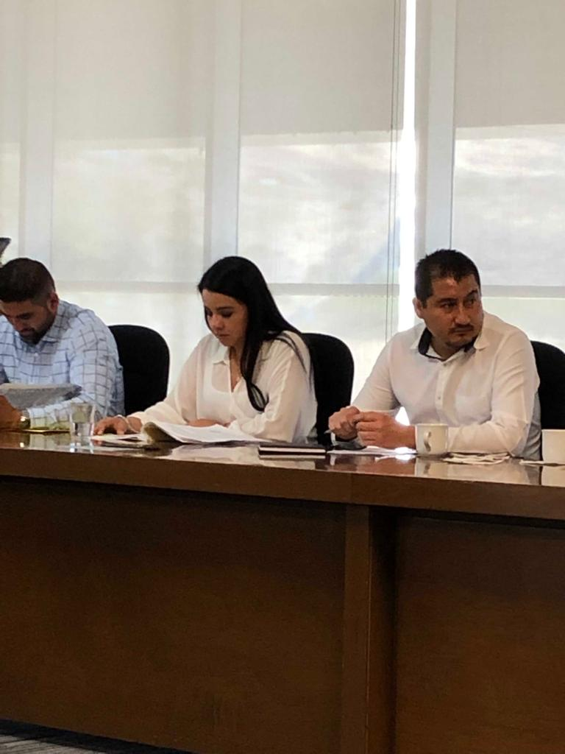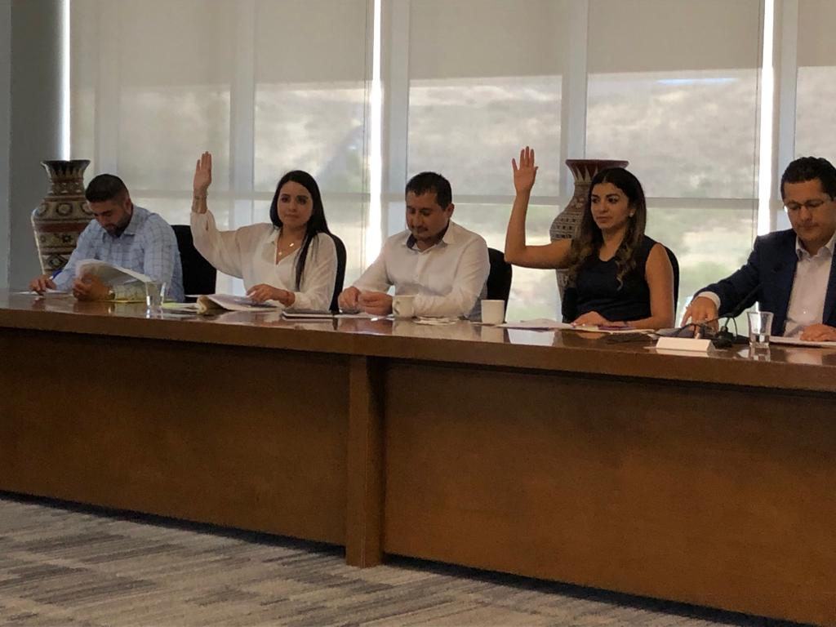

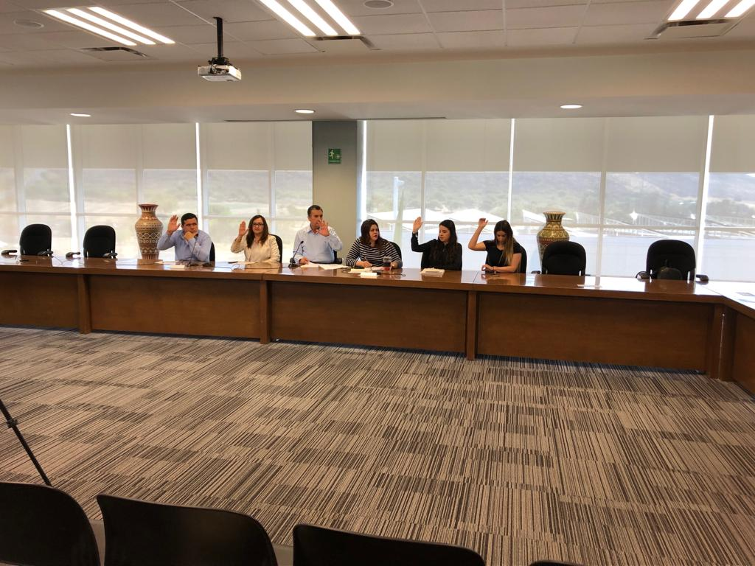

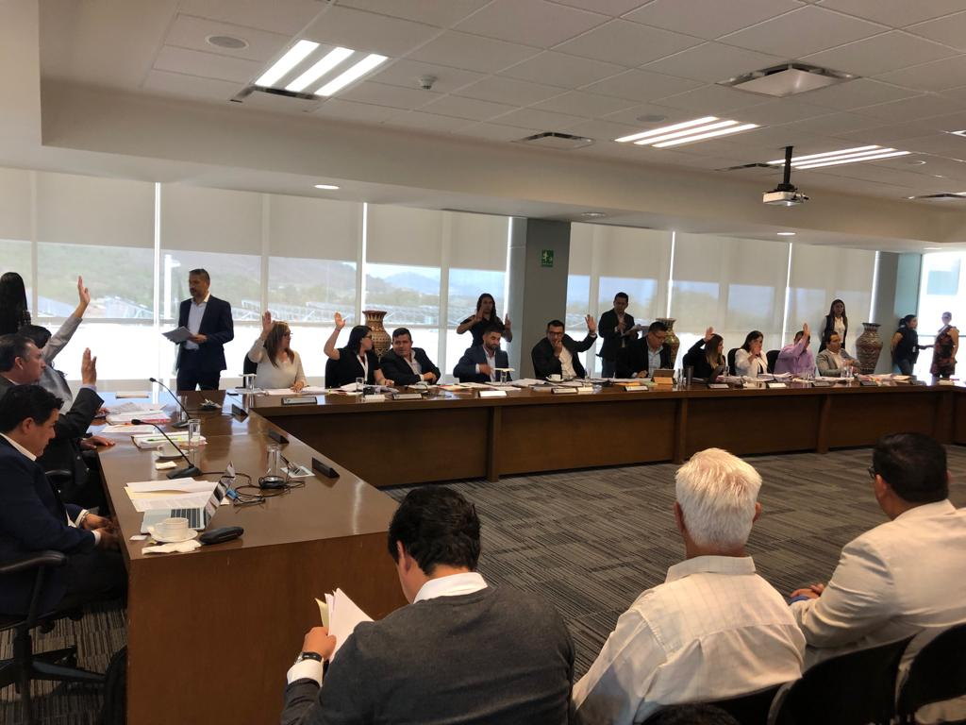

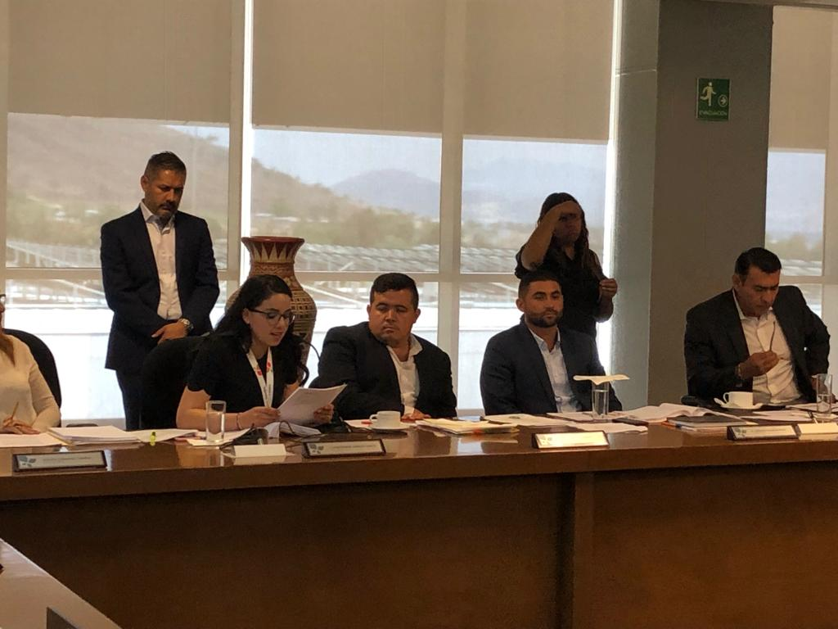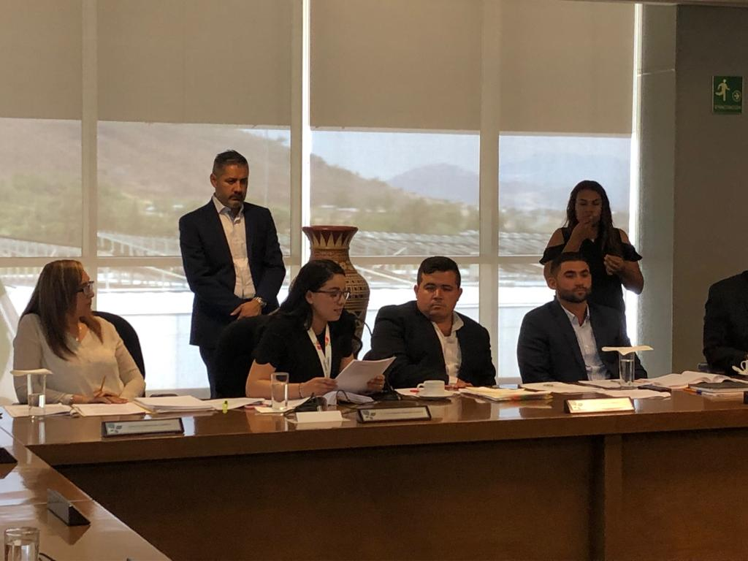



* De conformidad a lo establecido en el artículo 49 fracción I de la Ley del Gobierno y la Administración Pública Municipal del Estado de Jalisco en mi carácter de Regidora de la Comisión Edilicia de Servicios Públicos, asistí a las siguientes sesiones Ordinarias y Solemnes celebradas por el Ayuntamiento, y las que previamente fui convocada;

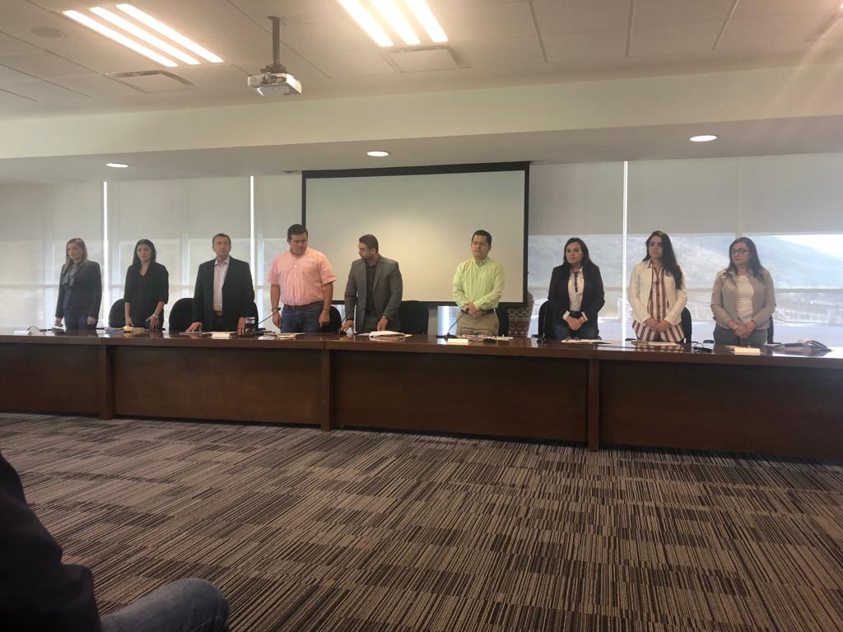

|  |  |
| --- | --- |
| TIPO DE SESIÓN | FECHA DE SESIÓN |
| SOLEMNE | 30 DE SEPTIEMBRE DE 2018 |
| SESIÓN DE INSTALACIÓN | 01 DE OCTUBRE DE 2018 |
| EXTRAORDINARIA | 30 DE OCTUBRE DE 2018 |
| ORDINARIA | 23 DE NOVIEMBRE DE 2018 |
| EXTRAORDINARIA | 01 DE DICIEMBRE DE 2018 |
| SOLEMNE | 10 DE DICIEMBRE DE 2018 |
| SOLEMNE | 11 DE DICIEMBRE DE 2018 |
| ORDINARIA | 13 DE DICIEMBRE DE 2018 |
| EXTRAORDINARIA | 11 DE ENERO DE 2018 |
| ORDINARIA | 30 DE ENERO DE 2018 |
| EXTRAORDINARIA | 08 DE FEBRERO DE 2019 |
| ORDINARIA | 22 DE FEBRERO DE 2019 |
| EXTRAORDINARIA | 06 DE MARZO DE 2019 |
| ORDINARIA | 11 DE ABRIL DE 2019 |
| ORDINARIA | 24 DE MAYO DE 2019 |
| ORDINARIA | 24 DE JUNIO DE 2019 |
| EXTRAORDINARIA | 15 DE JULIO DE 2019 |
| ORDINARIA | 19 DE JULIO DE 2019 |
| EXTRAORDINARIA | 30 DE JULIO DE 2019 |
| EXTRAORDINARIA | 05 DE AGOSTO DE 2019 |
| ORDINARIA | 08 DE AGOSTO 2019 |
| ORDINARIA | 26 DE AGOSTO DE 2019 |
| ESTRAORDINARIA | 27 DE AGOSTO DE 2019 |

* **Comisión Edilicia de Servicios Públicos presidida por la Regidora *Celia Montserrat Andrade García***
* Durante el periodo 2018-2019 la Comisión Edilicia de Servicios Públicos del Ayuntamiento del Municipio Tlajomulco de Zúñiga, Jalisco, revisamos problemáticas de la municipalidad para lo que se realizaron un total de **11 once sesiones**, de las cuales **09 nueve sesiones fueron Ordinarias** y **02 dos extraordinarias,** en todos y cada uno de los términos previstos por el numeral 49 del Reglamento del Ayuntamiento del Municipio de Tlajomulco de Zúñiga, Jalisco.
* **LISTA DE VOCALES INTEGRANTES EN LA COMISIÓN EDILICIA DE SERVICIOS PÚBLICOS.**
* **REGIDORA ALEJANDRA GUZMÁN OCHOA**.
* **REGIDORA MARIA ISABEL PALOS LEIJA.**
* **REGIDOR JULIO RODOLFO VELAZQUEZ CHÁVEZ**.
* **SÍNDICO MUNICIPAL MIGUEL OSBALDO CARREÓN PÉREZ.**
* **TEMAS TRATADOS EN LA SESIONES ORDINARIAS Y EXTRAORDINARIAS CELEBRADAS POR ESTA COMISIÓN.**

De conformidad a lo anterior a continuación me permito enlistar y hacer un breve resumen del objeto de los temas más importantes que fueron analizados, discutidos y dictaminados al seno de esta comisión:

**I.-** **Sesión Ordinaria** celebrada el día **15** quince de **Noviembre** del **2018** dos mil dieciocho;

**Temas Principales;**

**a)** Presentación del punto de acuerdo **181/2018**, tomado en la sesión extraordinaria del Ayuntamiento, celebrada el 30 treinta de Octubre del 2019 dos mil diecinueve, en el que se autorizó la integración de la presente Comisión Edilicia de Servicios Públicos del Ayuntamiento de Tlajomulco de Zúñiga, Jalisco.

**b)** Declaración de Instalación de la Comisión Edilicia de Servicios Públicos para el Periodo Constitucional del Gobierno Municipal **2018-2019**.

**II.- Sesión Extraordinaria** celebrada el día **16** dieciséis de **Noviembre** del **2018** dos mil dieciocho.

**Temas Principales;**

**a)** Informe del punto de Acuerdo número **186/2018/TC**, mediante el cual, se aprueba y autoriza el turno a la Comisión Edilicia de Servicios Públicos como convocante, así como a la Comisión Edilicia de Planeación Socioeconómica y Urbana, y la Comisión de Medio Ambiente y Sustentabilidad ambas como coadyuvantes, de la solicitud para la renovación de la concesión de diversos bienes y servicios públicos del Fraccionamiento El Palomar, presentada por la Asociación de Colonos del Fraccionamiento el Palomar **A.C.**

**b)** Aprobación del proyecto de dictamen, mediante el cual, se propone que el Ayuntamiento Constitucional del Municipio de Tlajomulco de Zúñiga, Jalisco, apruebe y autorice la renovación para la concesión de bienes y servicios públicos del fraccionamiento El Palomar A.C.

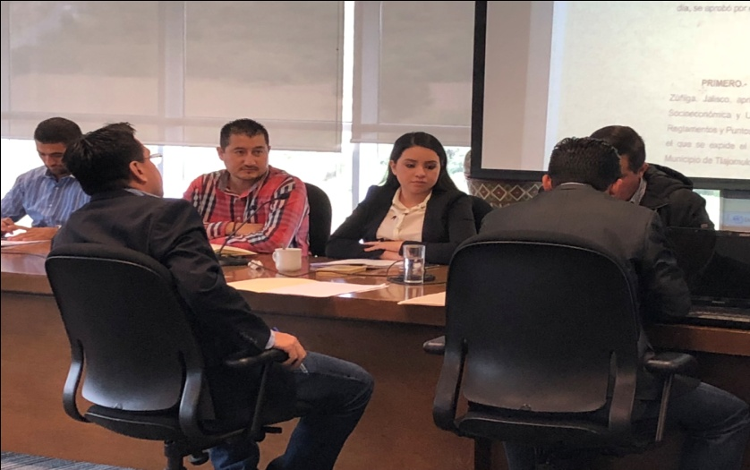

**III.-** **Sesión Ordinaria** celebrada el día **18** dieciocho de **Diciembre** del **2018** dos mil dieciocho;

**Tema Principal;**

* Aprobación del Calendario de Sesiones Ordinarias de esta Comisión Edilicia de Servicios Públicos para los meses de enero a diciembre de **2019.**

**IV.- Sesión Ordinaria** celebrada el día **22** veintidós de **Enero**  del **2019** dos mil dos mil diecinueve;

**Tema Principal;**

* Aprobación del programa de trabajo de la comisión Edilicia de Servicios Públicos para los meses de enero a diciembre del 2019 dos mil diecinueve.

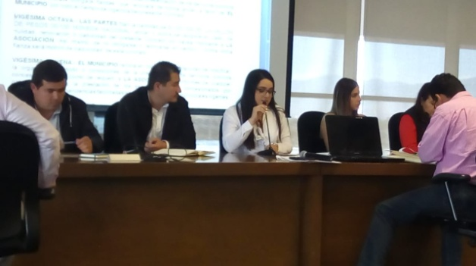

**V.- Sesión Ordinaria** celebrada el día **26** veintiséis de **Febrero** del **2019** dos mil dos mil diecinueve;

**Tema Principal;**

* Presentación e informe de actividades por parte de la Dirección de Servicios Públicos dependiente de la Coordinación General de Servicios Municipales.

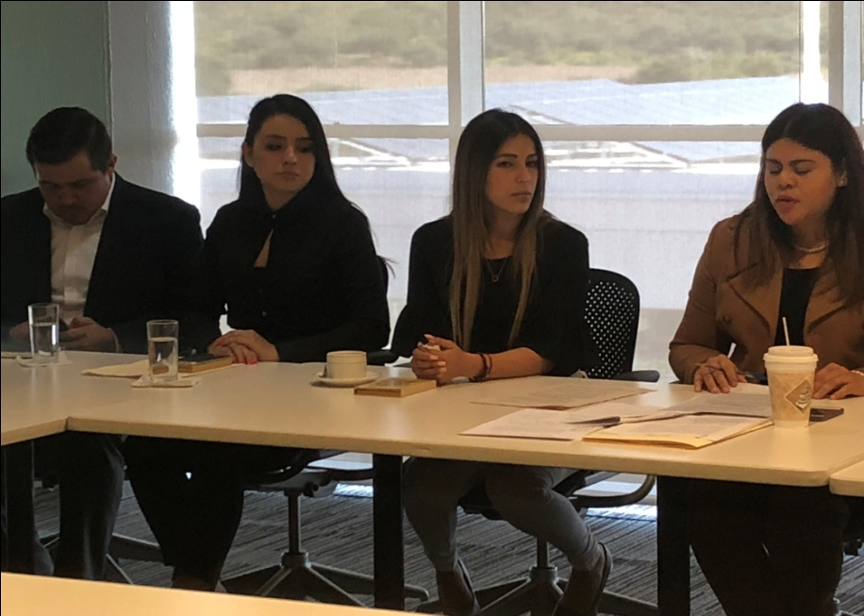

**VII.- Sesión Ordinaria** celebrada el día **22** veintidós de **Marzo** del **2019** dos mil dos mil diecinueve;

**Tema Principal;**

* Presentación e informe de punto de acuerdo número **026/2019,** emitido por el Secretario General del Ayuntamiento de Tlajomulco de Zúñiga, Jalisco, Licenciado Omar Enrique Cervantes Rivera, mediante el cual; se aprueba y autoriza el turno de esta Comisión Edilicia de Servicios Públicos para que analice y dictamine la reubicación del Tianguis denominado Nuestra Señora de las Mercedes, del Fraccionamiento Santa Fe, los días miércoles y domingos, para que se instale sobre la Avenida Yuscapán del mismo Fraccionamiento en comento.

**VIII.- Sesión Ordinaria** celebrada el día **10** diez de **Abril** del **2019** dos mil dos mil diecinueve;

**Tema Principal;**

* Presentación e informe de los diversos oficios con número **CMAG/174/2019;** **CMAG/176/2019;** **CMAG/177/2019**; **CMAG/189/2019;** girados a las diversas direcciones del Ayuntamiento de Tlajomulco de Zúñiga, Jalisco, por la suscrita Regidora Celia Montserrat Andrade García, lo anterior con motivo dl seguimiento a los trabajos de comisión respecto de la iniciativa turnada a la misma y notificada mediante punto de acuerdo **026/2019,** emitido por el Licenciado Omar Enrique Cervantes Rivera, Secretario General del Ayuntamiento de Tlajomulco de Zúñiga, Jalisco.

**IX.- Sesión Ordinaria** celebrada el día **29** veintinueve de **Mayo** del **2019** dos mil dos mil diecinueve;

**Tema Principal;**

* Presentación e informe del punto de acuerdo número **061/2019,** emitido por el Secretario General del Ayuntamiento de Tlajomulco de Zúñiga, Jalisco, mediante el cual; se aprueba y autoriza el turno de esta Comisión Edilicia de Servicios Públicos, para que analice y en su caso dictamine la solicitud de concesión de la red de vialidades con una superficie aproximada de 22,350.21 metros cuadrados de las mismas, los servicios inherentes al mantenimiento de estas, así como la instalación de plumas de acceso del Fraccionamiento Gavilanes Poniente, para mejorar la seguridad del mismo.

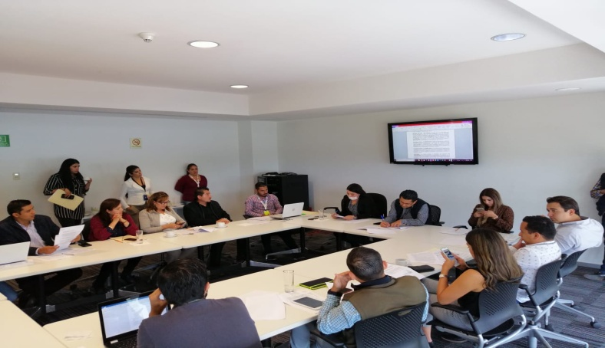

**X.- Sesión Ordinaria** celebrada el día **19** diecinueve de **Junio** del **2019** dos mil dos mil diecinueve;

**Tema Principal;**

* Presentación, análisis, discusión y en su caso aprobación del proyecto de dictamen por el que se solicita se apruebe y autorice la reubicación del tianguis denominado *“Nuestra Señora de las Mercedes”,* del fraccionamiento Hacienda Santa Fe, de este Municipio, los días miércoles y domingos, para que se instalen sobre la Avenida Yuscapan del Fraccionamiento Hacienda Santa Fe, del municipio de Tlajomulco de Zúñiga, Jalisco.

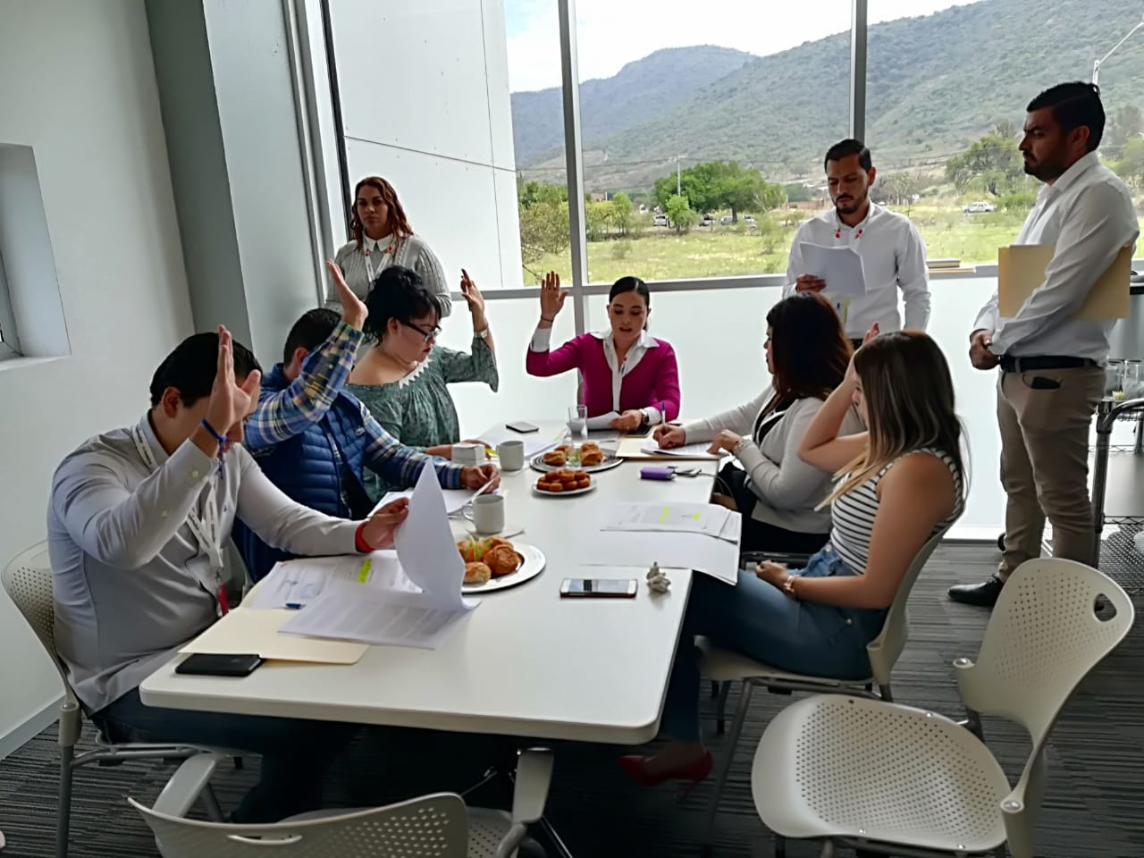

**X.- Sesión Ordinaria** celebrada el día **24** veinticuatro de **Julio** del **2019** dos mil dos mil diecinueve;

**Tema Principal;**

* Presentación, análisis y discusión del Punto de Acuerdo **063/2019,** emitido por el Secretario General del Ayuntamiento Licenciado Omar Enrique Cervantes Rivera, mediante el cual; se aprueba y autoriza el turno a esta Comisión Edilicia de Servicios Públicos, como convocante, así como a la comisión edilicia de Participación Ciudadana y Gobernanza como coadyuvante, la solicitud de renovación de la comisión de la concesión de la red de vialidades municipales y los servicios inherentes al mantenimiento de las mismas, del fraccionamiento Colinas de Santa Anita, A.C.

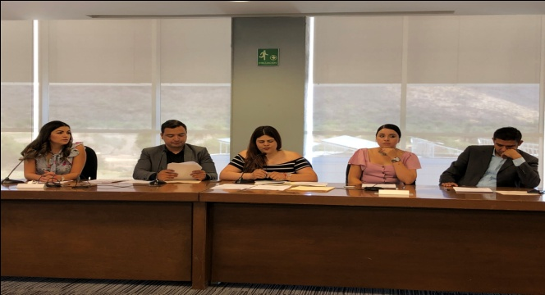

**XI.- Sesión Extraordinaria** celebrada el día **06** seis de **Agosto** del **2019** dos mil dos mil diecinueve;

**Tema Principal;**

* Presentación, análisis, discusión y en su caso aprobación del Contrato de Concesión de la red de vialidades con una superficie de 22,350.21 metros cuadrados de vialidades municipales, los servicios públicos inherentes a las mismas, así como la instalación de plumas de acceso del fraccionamiento Gavilanes Poniente A.C., para mejorar la seguridad del mismo, allegado a esta comisión mediante punto de acuerdo número **061/2019**, emitido por el Secretario General del Ayuntamiento, **Licenciado Omar Enrique Cervantes Rivera**.

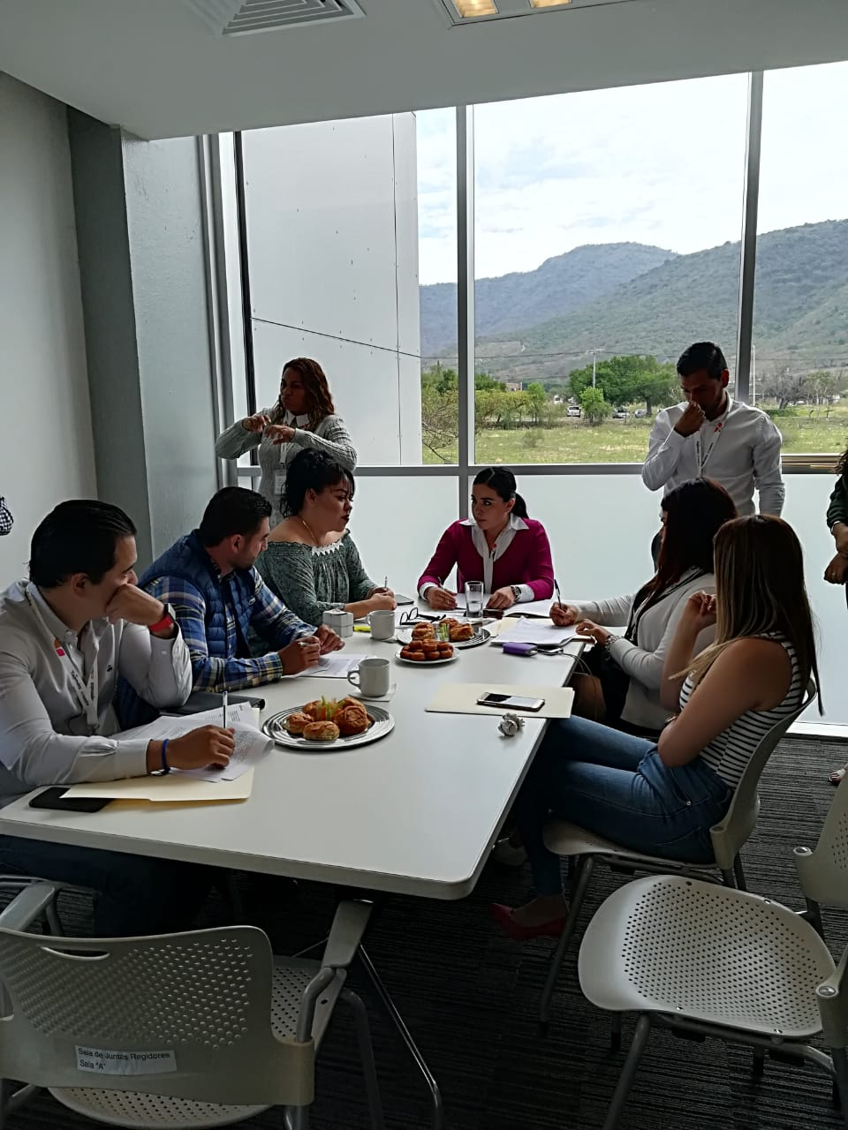

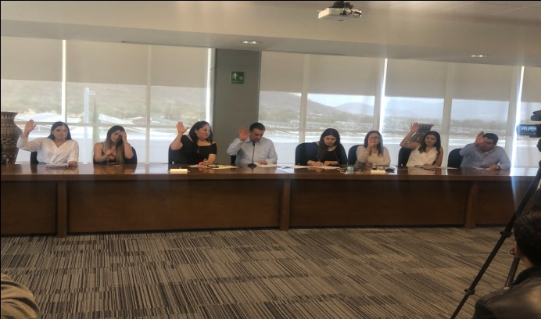

**“COMISIONES EDILCIAS DE LAS QUE SOY INTEGRANTE”**

|  |  |  |
| --- | --- | --- |
| COMSIÓN | PRESIDENTE | CARÁCTER DE LA SUSCRITA |
| Asuntos Metropolitanos | Salvador Zamora Zamora | vocal |
| Cultura e Identidad Tlajomulquense | Salvador Gómez de Dios | vocal |
| Desarrollo Económico | Violeta Zaragoza Campos | Vocal |
| Finanzas Públicas y Patrimonio | Miguel Osbaldo Carreón Pérez | Vocal |
| Juventud y Deportes | Julio Rodolfo Velázquez Chávez | Vocal |
| Obras Públicas | Miguel Osbaldo Carrón Pérez | Vocal |
| Planeación Socioeconómica y Urbana | Cesar Francisco Padilla Chávez | Vocal |
| Política Social | Alejandra Guzmán Ochoa | Vocal |

**REGIDORA CELIA MONTSERRAT ANDRADE GARCÍA**

**ORESIDENTA DE LA COMISIÓN EDILICIA DE SERVICIOS PÚBLICOS**

**A).- INICIATIVAS PRESENTADAS POR LA SUSCRITA REGIDORA CELIA MONTSERRAT ANDRADE GARCÍA.**

**I.-** En sesión ordinaria del día **16** dieciséis de **Noviembre** del **2018** dos mil dieciocho, la suscrita Regidora de este H. Ayuntamiento, en conjunto con los Regidores integrantes de esta Comisión Edilicia de Servicios Públicos, como convocante, así como la Comisión Edilicia de Medio Ambiente y Sustentabilidad, llevamos a cabo la aprobación del proyecto de dictamen mediante el cual se aprobó y autorizó la renovación para la concesión de diversos bienes y servicios públicos del fraccionamiento “El Palomar”.

***Objeto de la Iniciativa:***

*Con esta iniciativa, no solo ayudamos a mejorar los servicios de un fraccionamiento en especial, si no, también impulsamos para que mas fraccionamientos que se encuentran en el régimen de condominio adoptes este tipo de obligaciones, ya que si bien es cierto que el Municipio se encuentra obligado a la prestación de estos servicios, no menos cierto es que no siempre cuenta con los recursos suficientes para dotar al 100% de los servicios públicos, por lo que este tipo de medidas ayudan a que las asociaciones civiles se involucren y puedan eficientar conjuntamente con el Gobierno los servicios públicos de nuestros ciudadanos, por ejemplo, alumbrado público, parques y jardines, vialidades, áreas de cesión, entre otras, pensando siempre en el medio ambiente.*

**II.-** Con fecha  **19** diecinuevedel mes de **Junio** del **2019** dos mil diecinueve, las Regidoras y Los Regidores integrantes esta Comisión consultiva, celebraron **Sesión Ordinaria,** previa convocatoria respectiva realizada por la Regidora Presidenta de la comisión, **CELIA MONTSERRAT ANDRADE GARCÍA**, en todos y cada uno de los términos previstos por el numeral 49 del Reglamento del Ayuntamiento de Tlajomulco de Zúñiga, Jalisco,mediante la cual, emitieron el dictamen correspondiente, y en el que se desecha de plano la iniciativa presentada por la Regidora MARIA ISABEL PALOS LEIJA.

**III.-** En la sesión ordinaria celebrada por este H. Ayuntamiento el día **19** de **Julio** del **2019** dos mil diecinueve la suscrita Regidora Presidenta de la Comisión Edilicia de Servicios Públicos, propuse que el Ayuntamiento Constitucional del Municipio de Tlajomulco de Zúñiga, Jalisco, **aprobara y autorizara el turno** a la ***COMISIÓN EDILICIA DE SERVICIOS PÚBLICOS*** como convocante; así como a las ***COMISIONES EDILICIAS DE INSPECCIÓN Y VIGILANCIA, y PROTECCIÓN CIVIL Y PREVENCIÓN EN LA SALUD, como coadyuvantes,*** del proyecto de Decreto por el que se expide el **Reglamento para la Protección, Acopio y Salud Animal del Municipio de Tlajomulco de Zúñiga, Jalisco.**

***Objeto de la Iniciativa;***

*Preocupada por la salud pública, y ante la necesidad de actualizar nuestros ordenamientos municipales para mejorar la calidad de vida de nuestros ciudadanos y su entorno social, encaminado siempre por respetar y garantizar sus derechos humanos, además de cuidar nuestro medio ambiente y las especies que lo conforman, me di a la tarea de realizar un ordenamiento municipal para la Unidad de Acopia y Salud Animal, que regula su funcionamiento y su protocolo a seguir dando el trato humanitario así los animales y la protección de nuestra diversa fauna silvestre.*

**IV.-**Con fecha 06 seis del mes de Agosto del año 2019 dos mil diecinueve, la suscrita Regidora Celia Montserrat Andrade García, en mi calidad de Presidenta de la Comisión Edilicia de Servicios Públicos, en conjunto con los Regidores vocales integrantes de la presente comisión, tuvimos a bien llevar a cabo la aprobación dictaminación del proyecto de dictamen que contenía el contrato concesión de la red de vialidades con una superficie de 22,350.21 metros cuadrados de vialidades municipales, los servicios públicos inherentes al mantenimiento de las mismas, así como instalación de plumas de acceso del fraccionamiento Gavilanes Poniente A.C., para mejorar la seguridad del mismo.

***Objeto de la Iniciativa;***

*Con el otorgamiento de autorización del establecimiento de un mecanismo de acceso controlado a fraccionamientos ha sido una herramienta para evitar la delincuencia como se resalta respecto al mejoramiento de la percepción de inseguridad en el Municipio de Tlajomulco de Zúñiga, Jalisco, dicha percepción ha disminuido toda vez que en el último año, es decir en el mes de junio del año 2018, el porcentaje de percepción de inseguridad, el 78.5% de sus habitantes lo consideraba inseguro, en tanto que actualmente se reporta un porcentaje de 65%, lo cual es manifiesta la baja en inseguridad en nuestro municipio, tal como se puede ver y corroborar con los anexos de la Encuesta Nacional de Seguridad Pública Urbana (ENSU), de julio del año 2019. Es por todo ello que las personas habitantes de fraccionamientos se han visto orillados a vivir en “Cotos” con ingresos controlados para tranquilidad de las familias y su patrimonio*

**REGIDORA CELIA MONTSERRAT ANDRADE GARCÍA**

**ORESIDENTA DE LA COMISIÓN EDILICIA DE SERVICIOS PÚBLICOS**

* **ATENCIÓN CIUDADANA Y ACCIONES REALIZADAS EN EL MUNICIPIO POR LA SUSCRITA**.
* La suscrita Regidora, siempre comprometida con mi trabajo y sobre todo con los ciudadanos, quien al final son ellos los que me dieron su confianza en este humilde cargo de elección popular paraqué fuera su voz en el Pleno del Cabildo Municipal, y pueda desde mi estaño lograr un cambio y tratar de mejorar los servicios públicos, los que son fundamentales para el bienestar de nuestros ciudadanos, actualmente nuestro municipio no cuenta con los suficientes servicios para abastecer de agua, alumbrado público y un excelente servicios de recolección de basura solo por mencionar algunos, sin embargo, a diario me levanto pensando en que no solo mi labor debe estar dentro de una oficina buscando iniciativas para presentarlas en pleno, si no, soy de los ciudadanos que creo que para lograr un cambio, es importante salir a la calle y tomar una pala para tapar un bache, tomar una desbrozadora para podar un parque, o simplemente tomar una escoba barrer una calle, sin importar el cargo, por eso, además de las facultades conferidas por las leyes y reglamentos, a diario trato de salir a las calles para resolver peticiones de los ciudadanos y apoyar personalmente a la diversas direcciones de este municipio, quienes se encargan de llevar a cabo la labor de campo para mejorar y mantener la infraestructura del Municipio, a manera general doy a conocer solo algunas de las peticiones ciudadanas que se atendieron;

|  |  |
| --- | --- |
| PETICIÓN | FECHA |
| Apoyo con agentes de vialidad 40° de la llegada de la imagen Peregrina | 18 de Octubre 2018 |
| Apoyo con 4 reflectores 40° aniversario de la llegada de la imagen Peregrina | 18 de Octubre 2018 |
| Apoyo con 30 tablones 40° aniversario de la llegada de la imagen Peregrina | 18 de Octubre 2018 |
| Apoyo para amenizar (música) 40° aniversario de la llegada de la imagen Peregrina | 18 de Octubre 2018 |
| Material para rehabilitación del parque de las Sombras en Av. Granada y Chulavista | 17 de Octubre 2018 |
| Material para rehabilitación del parque de las Sombras en Av. Granada y Chulavista | 17 de Octubre 2018 |
| Remodelación, reparación Unidad Deportiva en Santa Cruz del Valle | 18 de Octubre 2018 |
| Apoyo con agentes de movilidad para retirar vehículos abandonados | 22 de Octubre 2018 |
| Mantenimiento de la terraza comunitaria en el clúster 11 Santa Fe | 24 de Octubre 2018 |
| Material para poda y limpieza en la terraza comunitaria en el clúster 11 Santa Fe | 24 de Octubre 2018 |
| Material para el mantenimiento del parque Rinconada del Valle | 25 de Octubre 2018 |
| Permiso para colocar una cadena en la calle Juan Herrera en cabecera | 26 de Octubre 2018 |
| Retirar maleza por motivo de las celebraciones patronales en los Sauces capilla San José Moscati | 29 de Octubre 2018 |
| Apoyo con un escenario por motivo de las celebraciones patronales en los Sauces capilla San José Moscati | 29 de Octubre 2018 |
| Reparación de las calles por motivo de las celebraciones patronales en los Sauces capilla S. | 29 de Octubre 2018 |
| Apoyo con poda en el Fraccionamiento Villas Terranova | 31 de Octubre 2018 |
| Autorización y/o dictamen de los siguientes topes en:  Unión del cuatro  En Av. Javier Mina con sus cruces calle Pino Suarez, Antonio López, 20 de Noviembre | 01 de Noviembre 2018 |
| Mantenimiento de luminarias e instalación de nuevas en la brecha que conecta al Fraccionamiento Lomas de Tejeda | 05 de Noviembre 2018 |
| Poda, levantamiento de basura, rehabilitación de calles con bacheo, mantenimiento de luminarias, Fraccionamiento Chulavista | 06 de Noviembre 2018 |
| Poda en el Fraccionamiento Puesta del Sol | 09 de Noviembre 2018 |
| Limpieza en la plaza de Santa Cruz del Valle por motivo de la carrera “Run Color 5km revolución” | 09 de Noviembre 2018 |
| Fumigación para la colonia Los Sauces | 14 de Noviembre 2018 |
| Inmueble para la celebración de la fiesta de Santa Cecilia el 22 de Noviembre | 20 de Noviembre 2018 |
| Balizamiento en camellones y topes en Santa Cruz del Valle | 26 de Noviembre 2018 |
| Donación de árboles Fraccionamiento de Geovillas La Arbolada Plus | 26 de Noviembre 2018 |
| Retirar maleza al ingreso del Fraccionamiento Sendero Real | 30 de Noviembre 2018 |
| Cuatro reflectores para los días 7,8 y 9 de Diciembre dentro del Templo del Hospital | 04 de Diciembre 2018 |
| Solicitar aprobación para habilitar paso escolar peatonal en la escuela Primaria Adolfo Christlieb dentro del Fraccionamiento Los Fresnos | 08 de Enero 2019 |
| Instalación de 2 luminarias Privada Juana Herrera y Andador Juana H | 11 de Enero 2019 |
| Donación de árboles en el clúster 36 en el Fraccionamiento Santa Fe | 30 de Enero 2019 |
| Limpieza y desazolve del canal frente al Fraccionamiento Valle Eucaliptos | 05 de Febrero 2019 |
| Material para la reinstalación de los juegos en la etapa 3 del Fraccionamiento Las Luces | 12 de Febrero 2019 |
| Recolección de basura y escombro en los cementerios Zapote, Santa Cruz del Valle, San Agustín, Cuexcomatitlan | 26 de Febrero 2019 |
| Solicitar la presentación de la filarmónica en Fraccionamiento Los Encinos | 06 de Marzo 2019 |
| 3 reflectores para la iluminación de la cancha en Fraccionamiento Los Encinos | 08 de Marzo 2019 |
| Poda en el Fraccionamiento Colinas del Roble etapa 7 y 8 | 08 de Marzo 2019 |
| Reflectores para veladas | 20 de Marzo 2019 |
| Solicitan patrullas para veladas | 20 de Marzo 2019 |
| Maquinaria para balizar camellón | 25 de Marzo 2019 |
| Permiso para cerrar calles en Cabecera | 21 de Marzo 2019 |
| Apoyo para inmuebles en las veladas | 21 de Marzo 2019 |
| Reflectores para veladas | 21 de Marzo 2019 |
| Donación de árboles escuela José Ángel Conchello Dávila en Hacienda Santa Fe | 26 de Marzo 2019 |
| Limpieza y mantenimiento de vialidades Unión del Cuatro | 26 de Marzo 2019 |
| Donación de árboles para la Asociación Luis Octavio Rodríguez S.A. dentro del Fraccionamiento La Noria | 27 de Marzo 2019 |
| Solicito reparación de socavón en Santa Cruz del Valle | 02 de Abril 2019 |
| Donación de árboles Fraccionamiento Las Luces | 03 de Abril 2019 |
| Reparación de 4 luminarias Fraccionamiento Las Luces | 03 de Abril 2019 |
| Préstamo de un toldo en el Casino Los Esquíveles para evento de graduación | 03 de Abril 2019 |
| Limpieza y poda masiva en Unión del Cuatro | 04 de Abril 2019 |
| Limpieza y poda masiva en Unión del Cuatro | 04 de Abril 2019 |
| Apoyo de estrado para veladas | 05 de Abril 2019 |
| Limpieza en boca de tormenta Concepción del Valle | 08 de Abril 2019 |
| 10 vales de Gravilla en el Zapote para las calles en malas condiciones | 09 de Abril 2019 |
| Pipa de agua para las veladas | 12 de Abril 2019 |
| Donación de árboles en la capilla La Gigantera | 23 de Abril 2019 |
| Limpieza y mantenimiento de vialidades en el plantel CECYTEJ Santa Fe | 30 de Abril 2019 |
| Mantenimiento de vialidades en Santa Cruz del Valle | 02 de Mayo 2019 |
| Limpieza y mantenimiento de vialidades en San José del Valle, Tepetates, Cofradía | 03 de Mayo 2019 |
| Rehabilitación, reparación e instalación de luminarias | 08 de Mayo 2019 |
| Apoyo con inmueble para el casino Los Esquíveles para la graduación | 06 de Mayo 2019 |
| Apoyo con pipas de agua para las veladas | 15 de Mayo 2019 |
| Reparación de una fuga de Agua | 15 de Mayo 2019 |
| Limpieza y retirar escombro afuera de las casas abandonadas Fraccionamiento Chulavista | 15 de Mayo 2019 |
| Donación de árboles en Villas de la Hacienda | 16 de Mayo 2019 |
| Donación de árboles en Jardines de la Hacienda | 17 de Mayo 2019 |
| Limpieza y mantenimiento de vialidades en Jardines de la Hacienda | 16 de Mayo 2019 |
| Solicito pipas de agua para las veladas | 16 de Mayo 2019 |
| Limpieza general y mantenimiento de vialidades en Chulavista | 16 de Mayo 2019 |
| Rehabilitación , reparación de luminarias y bacheo en Chulavista | 17 de Mayo 2019 |
| Reparación de fugas de agua Chulavista | 17 de Mayo 2019 |
| presencia del comandante en Chulavista | 17 de Mayo 2019 |
| Donación de árboles en Cofradía | 24 de Mayo 2019 |
| Requieren dos toldos para la graduación de generación | 30 de Mayo 2019 |
| Donación de árboles en Lomas de San Agustín | 06 de Junio 2019 |
| Donación de árboles Real del Sol | 10 de Junio 2019 |
| Donación de árboles en Santa Fe | 11 de Junio 2019 |
| Limpieza y desazolvé del canal Fraccionamiento Las Luces | 13 de Junio 2019 |
| Instalación de tope en Santa Cruz del Valle | 13 de Junio 2019 |
| Material para la rehabilitación de la unidad de Santa Cruz del Valle | 18 de Junio 2019 |
| Material y limpieza de canal frente al Fraccionamiento Campo Sur | 18 de Junio 2019 |
| Donación de árboles campo de futbol de San Juan Evangelista | 24 de Junio 2019 |
| Donación de árboles en Villas Terranova | 25 de Junio 2019 |
| Rehabilitación, reparación de luminarias en la unidad deportiva de Santa Cruz del Valle | 25 de Junio 2019 |
| Donación de árboles Fraccionamiento Colinas del Roble | 04 de Julio 2019 |
| Donación de árboles Villas de la Hacienda | 05 de Julio 2019 |
| Fumigación en Villas de San Martin en Unión del cuatro | 22 de Julio 2019 |
| Donación de árboles Fraccionamiento Las Jirafas | 23 de Julio 2019 |
| Donación de árboles en Santa Cruz del Valle | 25 de Julio 2019 |
| Fumigación en Los Sauces | 02 de Agosto 2019 |
| Fumigación en la Nueva Aurora | 02 de Agosto 2019 |
| Fumigación en la Gigantera | 02 de Agosto 2019 |
| Fumigación en la Joya | 02 de Agosto 2019 |
| Fumigación en Buenavista | 02 de Agosto 2019 |
| Fumigación en Nuevo Amanecer | 05 de Agosto 2019 |
| Donación de árboles | 06 de Agosto 2019 |
| Reparación de calles en Buenavista | 07 de Agosto 2019 |
| Fumigación de Tepetates | 20 de Agosto 2019 |
| Donación de árboles Chulavista | 21 de Agosto 2019 |

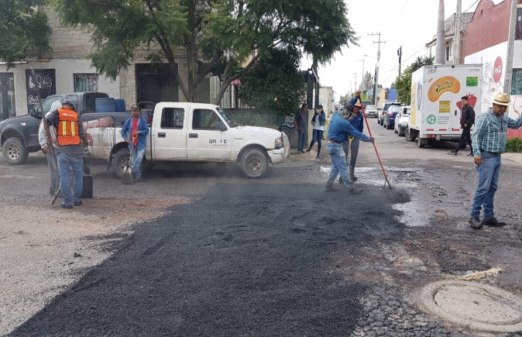

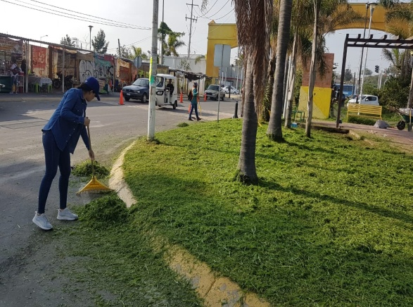

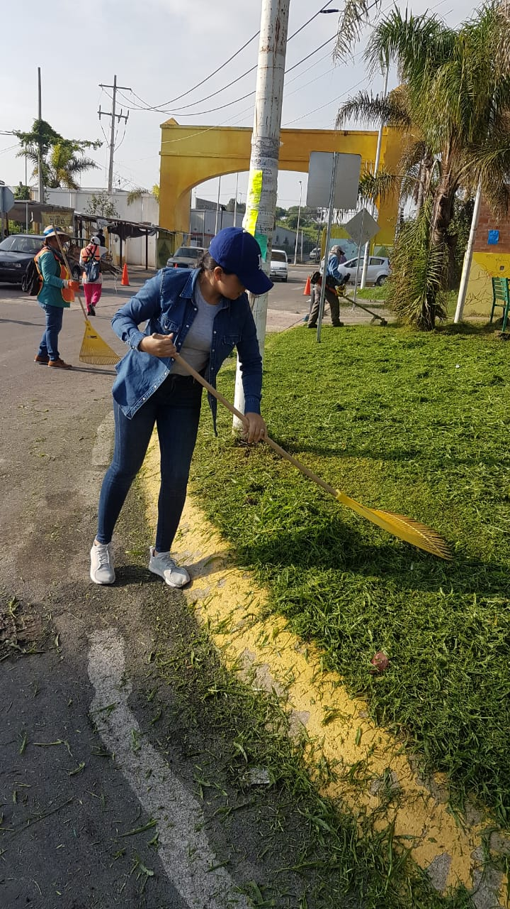

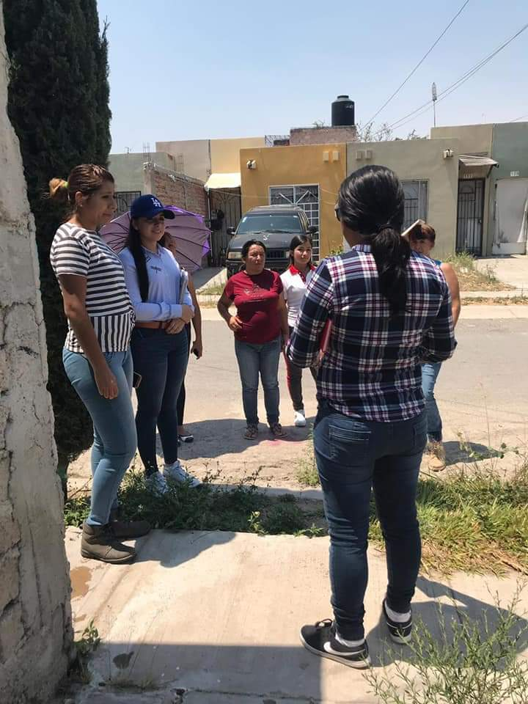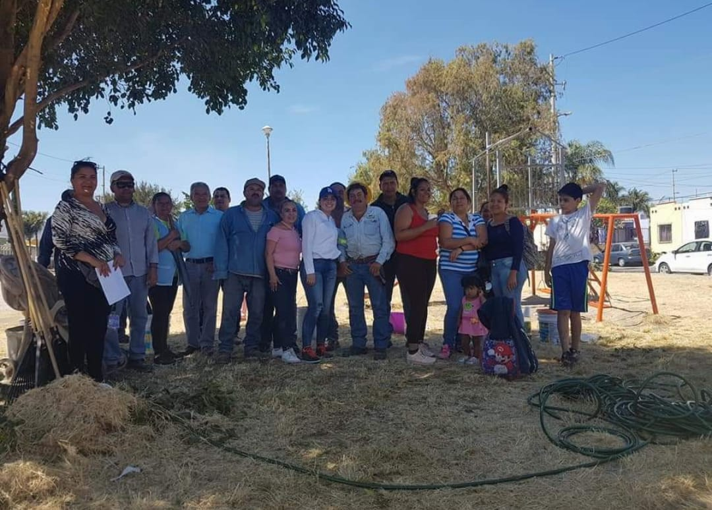

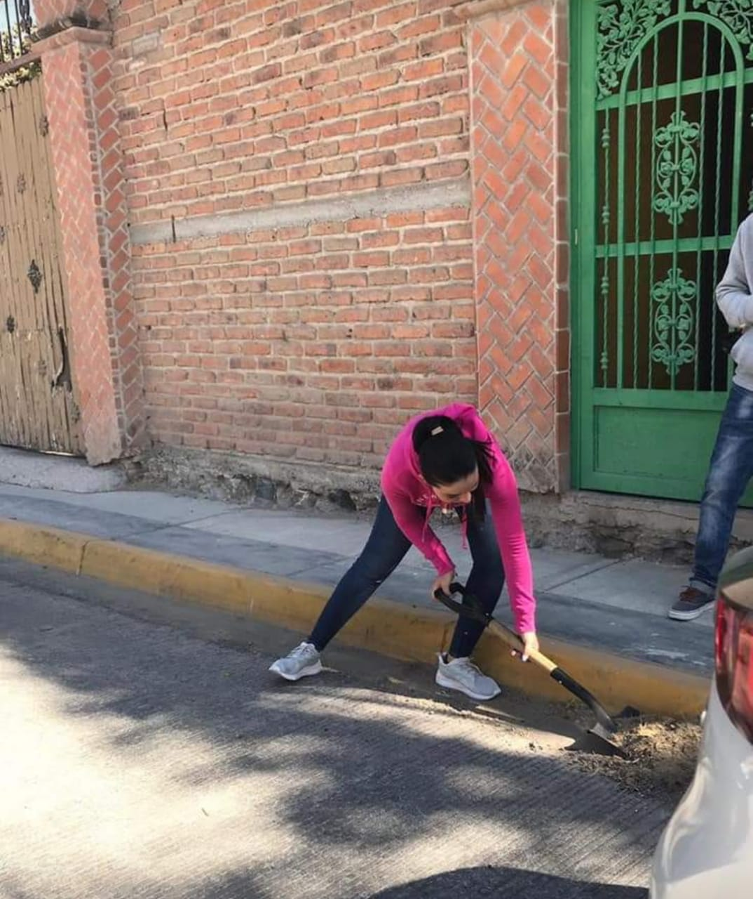

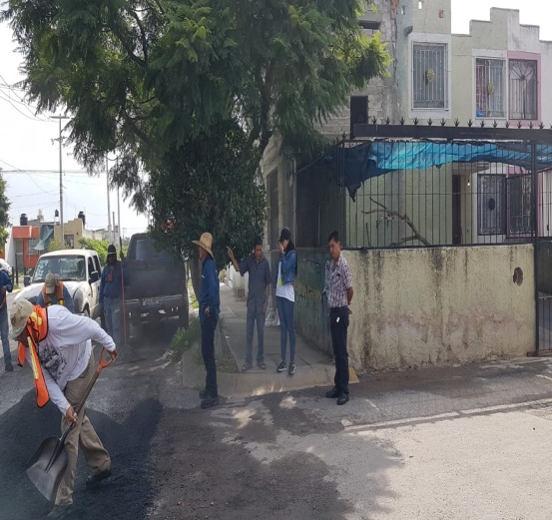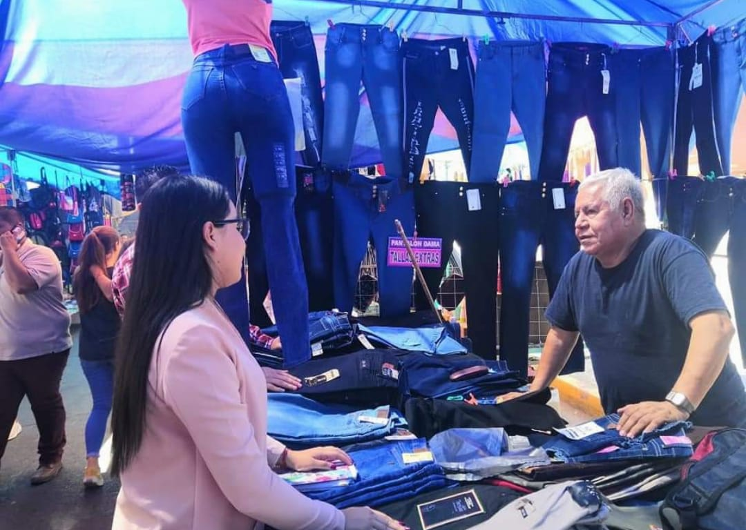

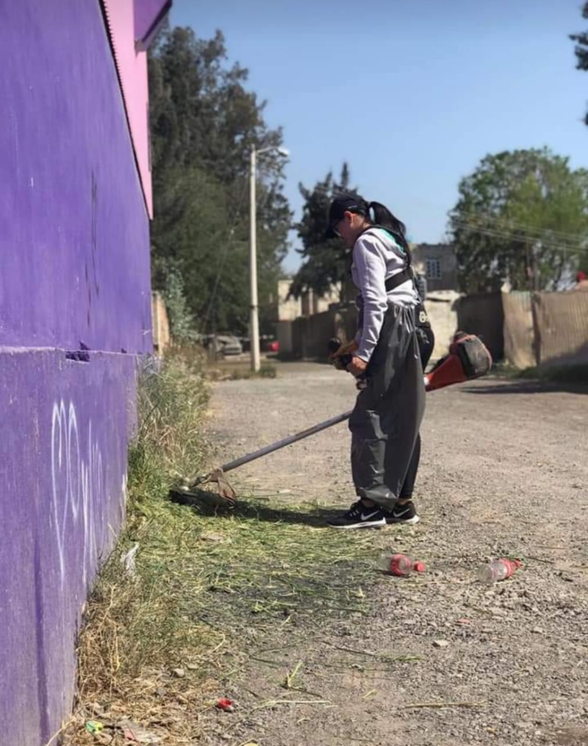

*El presente informe se presenta en todos y cada uno de los términos previstos por el numeral 44 Fracción XIII del Reglamento del Ayuntamiento del Municipio de Tlajomulco de Zúñiga, Jalisco, cualquier información que no se encuentre en el mismo puede ser consultada en el portal de Transparencia, el que se encuentra en la página oficial del Municipio de Tlajomulco de Zúñiga, Jalisco, lo anterior de conformidad con el numeral 115 de la Ley de Transparencia y Acceso a la Información Pública para el Estado de Jalisco y sus Municipios.*

**A T E N T A M E N T E**

**TLAJOMULCO DE ZÚÑIGA, JALISCO; A 13 DE SEPTIEMBRE 2019**

___________________________________

***REGIDORA CELIA MONTSERRAT ANDRADE GARCÍA,***

***“PRESIDENTA DE LA COMISIÓN EDILICIA DE SERVICIOS PÚBLICOS DEL AYUNTAMIENTO CONSTITUCIONAL DEL MUNCIPIO DE TLAJOMULCO DE ZÚÑIGA JALISCO”***